COMPTE RENDU
CTL du 5 MARS 2019

Propos introductif :

- Monsieur DUCHENE est interrogé sur le contenu de l' article « PAS » paru dans les journaux régionaux (DNA et l'Alsace) après son interwiew : en effet il n'est nullement fait référence à l'investissement réalisé par les agents dans le chantier du « PAS ». Monsieur DUCHENE confirme l'étonnement exprimé par les OS et explique que le journaliste a très mal retranscrit ses propos et les a même tronqué au cas présent. Il avait pourtant bien précisé que le bilan du PAS était globalement positif grâce à l'implication déterminante des agents.

- Perspective du réseau à l'horizon 2022 : même s'il y aura bien des suppressions de postes la Direction affirme ne pas disposer d'information sur la « géographie revisitée » et n'avoir rien fait remonter à la Centrale: rien de concret à ce jour dans le contexte évolutif du grand débat national..
Tout dépendra de l'avenir de la TH : si la suppression totale a lieu il y aura un impact sur les SIP. Mais les SIP ne peuvent pas disparaître tant qu'il restera la TF. La question n'est pas tranchée.

1. Bilan de la gestion budgétaire 2018

Composition de la DGF :
- dotation de base (dépenses métier, dépenses informatiques) avec une part « locaux » (en baisse) et une part « agents » (en augmentation)
- crédits fléchés dépenses particulières (frais de stages, frais de justice…)
- abondement exceptionnel (réserve inter-régionale) :
2017 travaux d'Altkirch
2018 toiture St Louis + hall interieur Mulhouse Dollfus
2019 toiture Mulhouse Dollfus

Pistes d'économies 2019 :
- Diminution du nombre de passages pour les sacoches TCS ) de quatre à deux par semaine sauf en période de fin de gestion (du 15/12 au 10/01: 4 sacoches durant cette période).
- Politique de diminution des recommandés : en parallèle le poids du recommandé de base passe à 50 grammes.
- Série de Notes de la BLIC de janvier 2019
- le but est d'intensifier la dématérialisation
- programme de suppression des imprimantes individuelles
- traitement des « NPAI » (la Direction va faire une étude pour voir l'impact de l'impression des NA sur papier « A4 » sur les services)
- CLIC'ESI ; la CFTC demande que Monsieur BEHR et Madame GAILLARD se rendent dans les postes pour expliquer le fonctionnement de CLIC'ESI plutôt que d'avoir recours à la seule « e- formation ».
Monsieur DUCHENE est disponible pour aller voir les ordonnateurs sur la question du recours à CLIC'ESI.

La CFDT se demande pourquoi le passage au PAES ASAP n'est pas une obligation pour les ordonnateurs.

- Fournitures administratives : les OS demandent une meilleure qualité des fournitures.
Madame KAYACAN indique qu'en 2019, les gestionnaires de poste auront accès à l'ensemble du catalogue UGAP (dans la limite de l'enveloppe qui leur est allouée).

- Transports de fonds : pour des raisons d'économies 3 postes devront faire leurs dépôts auprès de leur agence postale. Seul le chef de poste pourra les faire.
La CFTC estime qu'il s'agit d'une régression au niveau de la sécurité des agents : il vaudrait mieux opter pour un passage du transporteur de fonds une fois tous les 15 jours par exemple.

2. Accueil de l'usager particulier

- fréquentation des structures accueillant des usagers particuliers (fiscalité des particuliers)
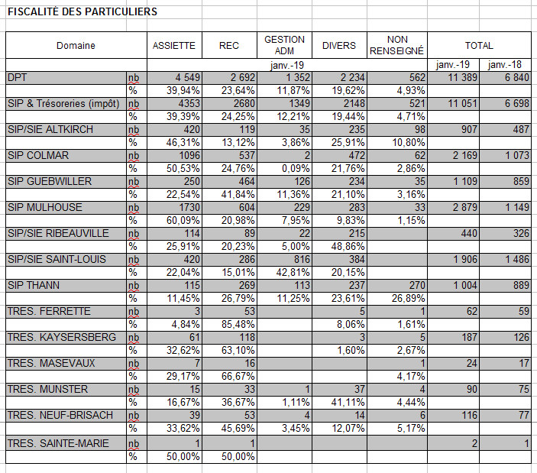
Procédure des signalements : 79,48 % concernent les SIP

Il n'y pas de suivi au niveau de la Direction : seule la Centrale décide de l'opportunité de saisir ou non le Procureur (dispositif dit de l'article 40).

3. Modification du règlement des horaires variables de la Trésorerie de Ste Marie aux Mines et SIP de Colmar.

Une majorité (même si elle est courte) des agents des 2 structures s'est prononcée en faveur de ce changement. (3/5 pour Ste Marie aux Mines et 21/40 pour le SIP Colmar)
Ainsi la plage variable débutera de 7h00 (au lieu de 7h30) et se finira à 18h30 (au lieu de 19h00)

4. Expérimentation PRS/Dircofi

Fin de l’expérimentation supradépartementale à Nancy : au 01/04/19, les dossiers transférés à Nancy seront à nouveau gérés dans le 68. A noter que le transfert concerne le flux et non le stock.

5. Télétravail

Pour l'année 2019 de test du dispositif : 15 agents
Ils doivent déposer une candidature avec avis du Chef de poste ; puis interviendra une réunion d'une commission qui statuera. En cas de refus, une CPAL dédiée se tiendra.

Actuellement, 7 agents du 68 s'inscrivent dans le dispositif du télétravail.
Le plafond départemental maximum est de 10 % des effectifs soit 90 agents.

A terme ces agents auront un seul ordinateur qui sera un portable et utilisable tant au domicile qu'au bureau.

La CFTC a voté pour.

6. PLF 2019 (emplois DDFIP68 actualisation)

Le nombre de suppressions d'emploi pour 2019 dans le 68 est de – 18 : en effet un emploi C à Thann n'a pas été supprimé.

La CFTC s'est abstenue.

7. Divers

- « CO WORKING » = travail à distance sur un autre site de l'administration.
Cette demande remonte de l'EDR qui pourrait ainsi y travailler pour son poste d'affectation 2 jours à distance et 3 jours sur place.

Un local dédié est équipé au bâtiment B de la Cité administrative à Colmar.

- l'arrivée d'un nouveau DDFIP est annoncée courant avril 2019
- un cadre A arrivera en renfort aux RH : Monsieur GUTFREUND et ce jusqu'au 01/09/19

